과제2 GUI 구현 추가기능 설명

개발 인턴 조윤식

1. 타이틀바에 현재 윈도우의 이름 표시

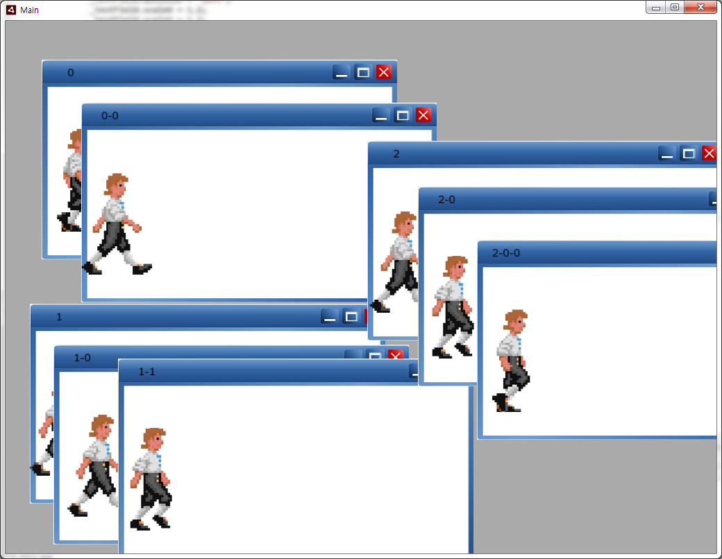

**[그림 1]**

**[그림 1]**에서 각각의 윈도우는 부모의 이름 + 자식의 이름을 타이틀바에 출력합니다.

부모의 이름이 0 이라면, 이 윈도우로부터 생성되는 자식은 순서대로 0-0, 0-1, 0-2, … 의 이름을 갖습니다.

0-0에서 새로운 자식을 생성한다면, 자식의 이름은 0-0-0이 됩니다.

1. 선택된 윈도우를 최상단으로 이동

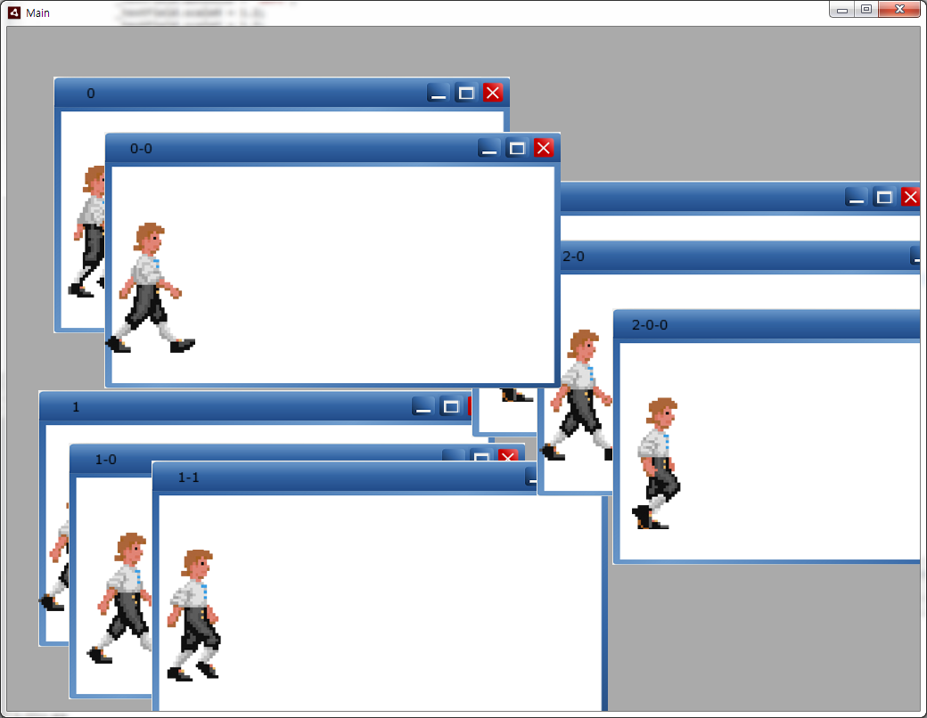

**[그림 2]**

**[그림 1]**에서 0번 윈도우의 타이틀바를 클릭하면, 해당 윈도우와 그의 모든 자식 윈도우가 최상단으로 올라와 **[그림 2]**처럼 나타나게 됩니다.

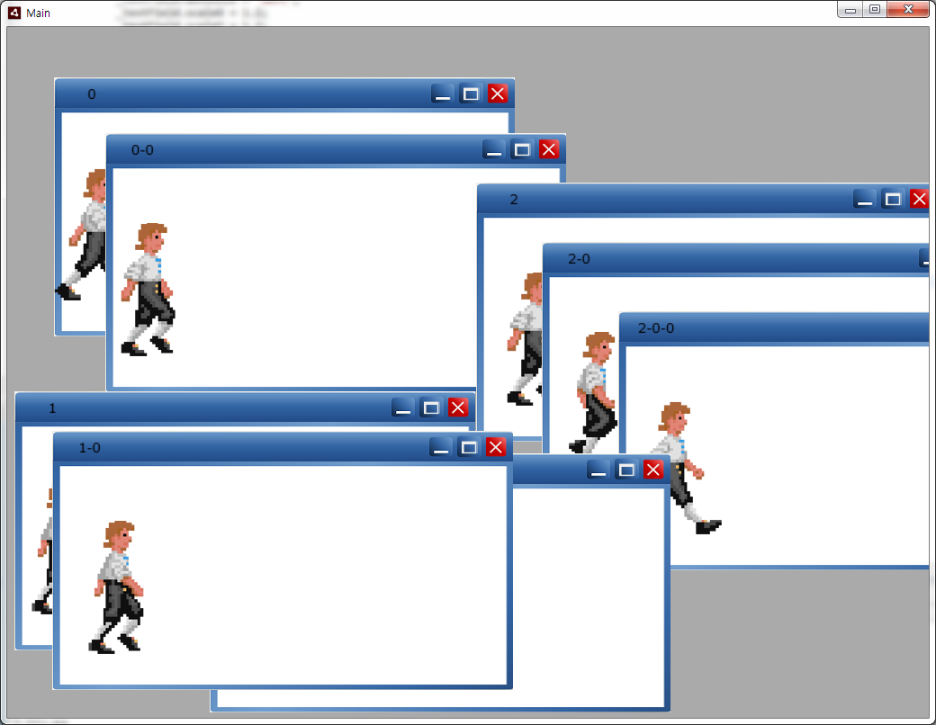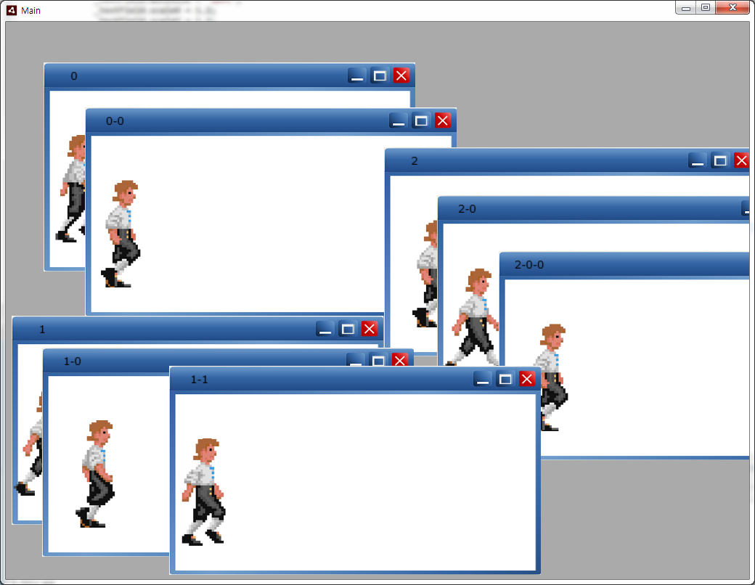

**[그림 3]**

**[그림 3]**은 1-0을 클릭했을 때, 1-1을 클릭했을 때 활성화되는 윈도우를 보여주고 있습니다.

1. 윈도우 크기 확대/축소

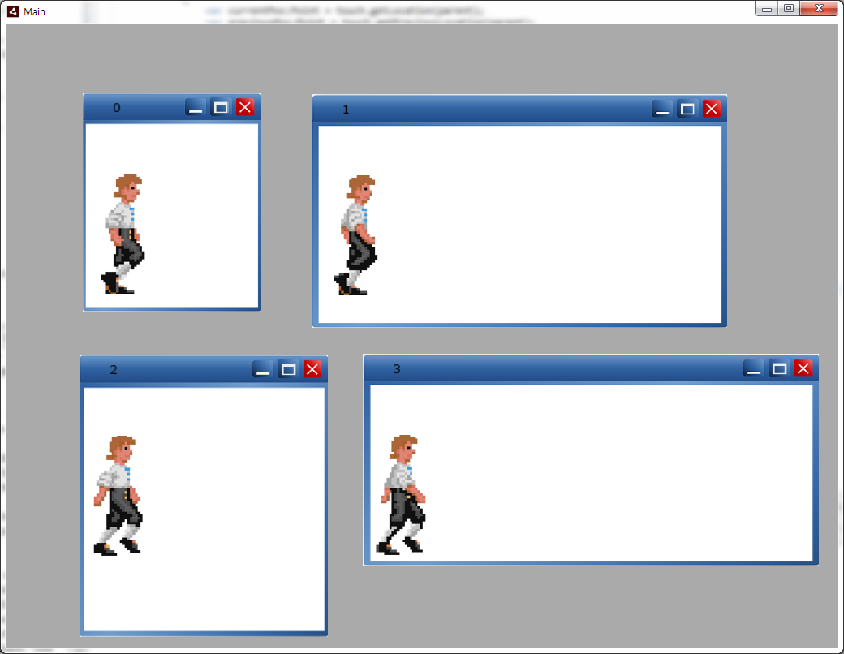

**[그림 4]**

**[그림 4]**에서 각각의 윈도우의 테두리 부분에는 보이지 않는 영역이 있어, 이 부분을 드래그 앤 드롭 할 시 윈도우의 크기(정확히는 우측 상단의 3개의 버튼을 제외한 contents, titlebar의 크기를 조절할 수 있습니다.

1. 캐릭터 애니메이션 및 이동

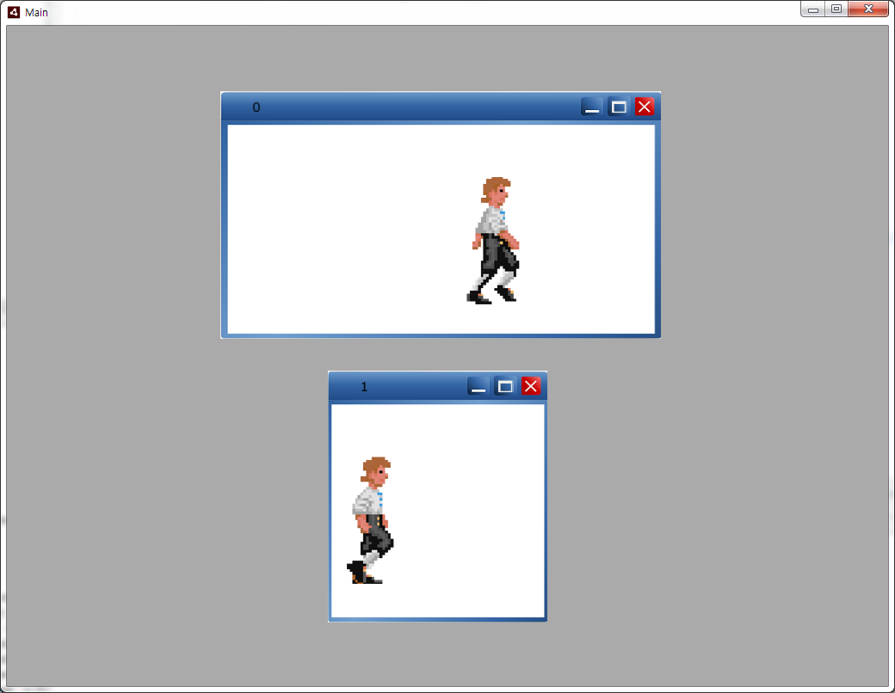

**[그림 5]**

**[그림 5]**에서 각각의 윈도우의 contents 영역에는 MovieClip 형태의 애니메이션이 존재합니다. 이는 TextureAtlas를 통해 하나의 이미지 파일을 여러 개로 분할 한 뒤, 순차적으로 보여줍니다. 또한 마우스 커서를 케릭터 위에 올려 놓고 움직이면, 케릭터가 우측으로 걸어갑니다. Contents의 오른쪽 벽과 맞닿을 경우 처음 위치로 이동됩니다.